Қысқа мерзімді жоспар
Сабақ: Қазақстандағы əкімшілік-территориялық басқару | Мектеп: «Пригород жалпы орта білім беретін мектебі» КММ
Күні: | Мұғалімнің есімі: Хасенов К.М.
Сынып: 8 «А» | Қатысқандар саны: | Қатыспағандар саны:
Сабақ негізделген оқу мақсаты(мақсаттары): | Қазақстандағы әкімшілік-территориялардың бөлінуін, басқару сатыларын ажыратады.
Сабақ мақсаттары | Барлық оқушылар:Қазақсатанадғы әкімшілік жүйесімен танысады.Терминдермен жұмыс жасайды.
Сабақ мақсаттары | Оқушылардың басым бөлігі: Әкімшілік басқару жүйесіне сипаттама береді.
Сабақ мақсаттары | Кейбір оқушылар: Хандық биліктің жойылу себептерін анықтап, баға береді.
Тілдік мақсат | Жаңа ұғымдарды териминдерді дәптерге жазады. (Жазылым)
Тілдік мақсат | Мұғалімнің сыныптастарының ой-пікірлерін сұрақ-жауаптарын тыңдайды (тыңдалым)
Тілдік мақсат | Кестелер құру арқылы пікір алмасу. (айтылым)
Тілдік мақсат | Оқулық пен мәтінмен жұмыс. (оқылым)
Алдыңғы оқу | Ұлт-азаттық көтеріліс сипатын біледі.
Жоспар: 1.Ұйымдастыру
2.Үй тапсырмасын сұрау
3.ЖБМ
4.ЖББ
5.Үй тапсырмасы
Жоспарланған уақыт | Жоспарлаған жаттығулар (төменде жоспарланған жаттығулармен қатар, ескертпелерді жазыңыз) | Ресурстар
Басталуы  4 минут  10 минут | 1.Ұйымдастыру  Барлық оқушыны ортаға шығарып шеңбер болып тұрады.  Сәлемдесемін. Сыныптағы оқушылардың келген-келмегендерін түгелдеймін.  Топқа бөлдіремін. Сыныпты топқа бөлу үшін «Атом және молекула» ойынын қолдану.  Алтын ереже құрудың жолдарымен танысады.  «Миға шабуыл»  Әдісі бойынша сұрақ- жауап сәті.
Ортасы  8 минут  Сергіту сәті.3 минут  5 минут  5 минут | «Картамен жұмыс-жұмыстарын топтық қорғау».Оқушыларға әкімшілік-территориялық өзгерістерді топпен отырып картаға сызып көрсету, топтан бір оқушы шығып қорғайды, бір-біріне сұрақтар қояды.  Картамен жұмыс І топ Түркістан генерал-губенаторлығына кірген облыстарды картаға түсіру  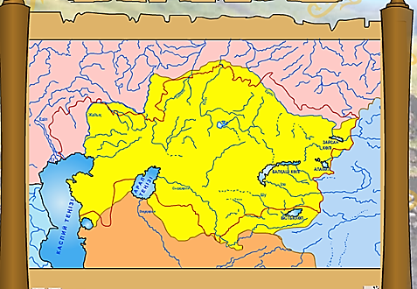  ІІ топ Дала генерал-губернаторлығына кірген облыстарды картаға түсіру  ІІІ топ Салыстыру  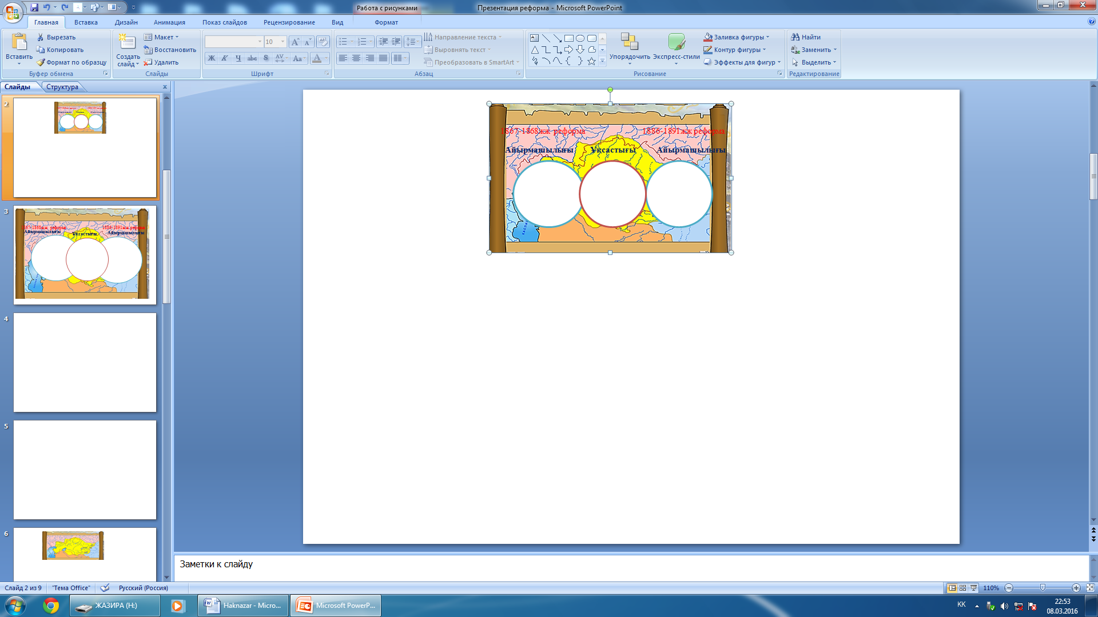  «Балапандар биі» атты жаттығу жасау  Суретпен жұмыс( тарихи әңгіме құрастыру)  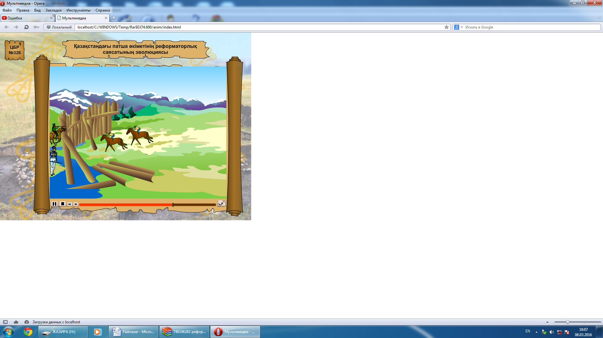  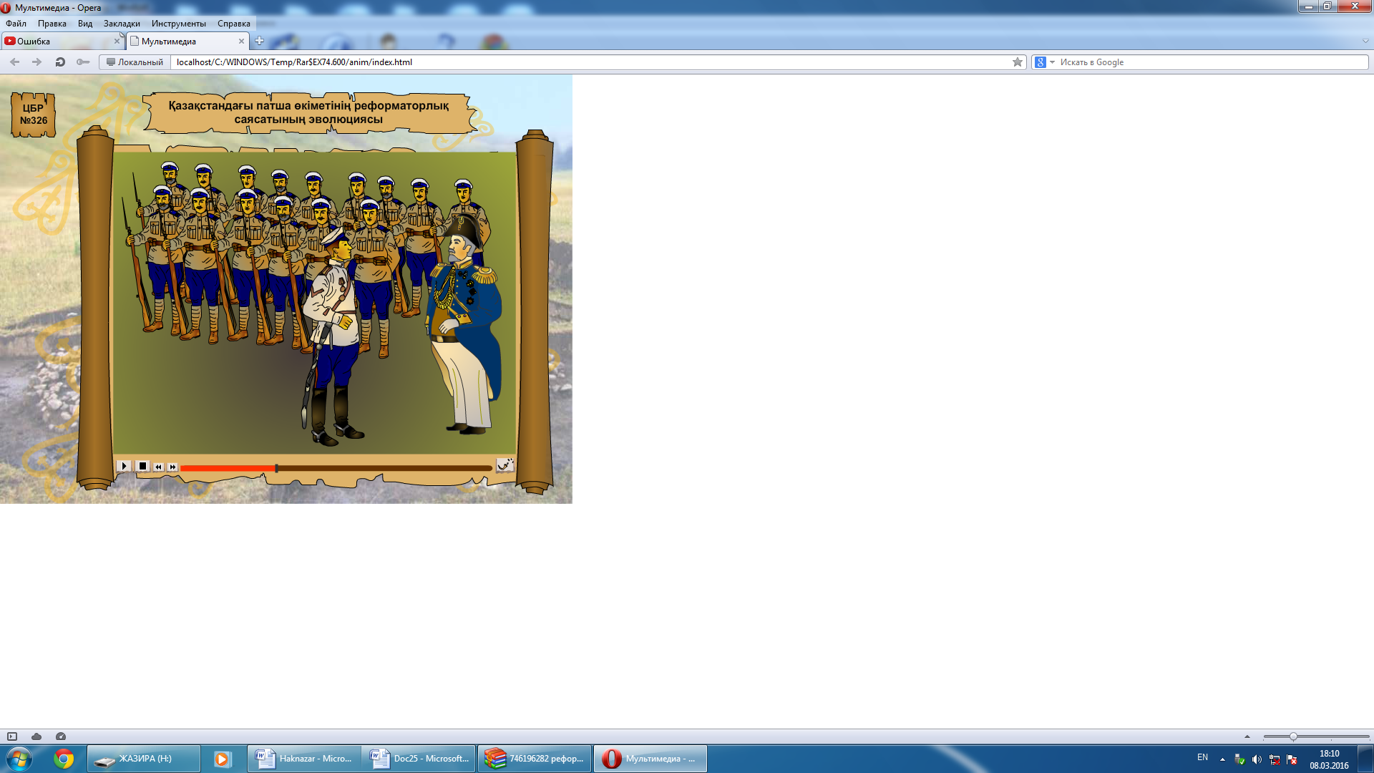  «Венн диаграммасы» арқылы оқушылар әкімшілік-территориялық бөлінуін салыстыра отырып талқылайды. | Қазақстанның картасы  Интербелсеңді тақтадағы бейнероликтегідей жаттығулар жасайды.
Аяқталуы  5 минут | Топпен жұмыс  Ыстық орындық әдісі арқылы тапсырма беру. Топтарға жаңа тақырып бойынша тапсырмалар тартып, түсініктерін ортаға әр топтан шығартып айтқызу.  Тірек сызбаны жалғастыр  Реформа нәтижесінде | Интерактивті тақта
Қосымша ақпарат
Саралау | Бағалау | Пәнаралық байланыс
Сабақтың әр кезеңінде саралау әдістерін қолдану- тапсырмаларды беру және орындау кезінде қолдауды қажет ететін және ерекше қажеттіліктері бар оқушыларға «Үш деңгейлі сұрақ», «Таңдау» әдісі бойынша деңгейлік тапсырмалар беру, топтық жұмыста қолдау көрсету және сараланған үй тапсырмаларын беру. | Топтық бағалау, күлегештер, бас бармақ. | География
Рефлексия
Қорытынды бағамдау

